Упражнения для развития тонкой моторики пальцев рук «Корабль»

Проведи свой корабль (кратчайшим путем) в порт так, чтобы он не сел на мель.

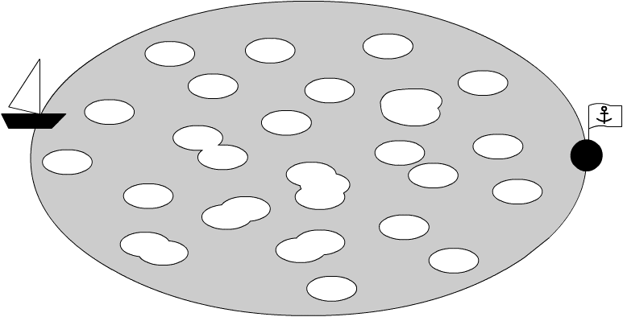

Помоги мышонку найти свою маму. Примечание: важно, чтобы ребенок, проводя путь от мышонка к его маме, рисовал линию по середине тоннеля, не касаясь его стенок.

